准考证打印操作方法
用电脑登录：
（https://swndh6jur0.jiandaoyun.com/q/658bdbec5eda7711b3f3dc22）网址，输入“姓名”和“身份证号”打印准考证
步骤一：
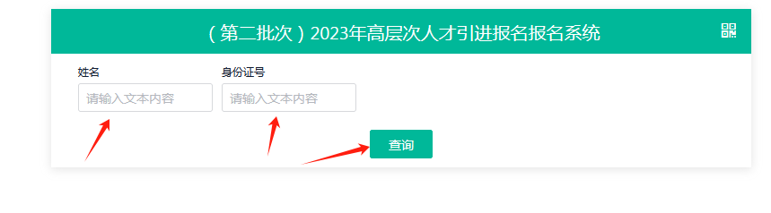
步骤二：点击显示的个人信息。
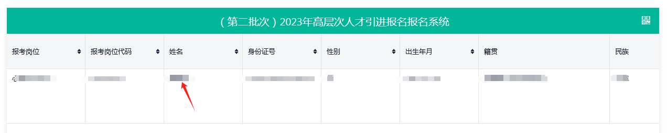步骤三：点击“打印”按钮。
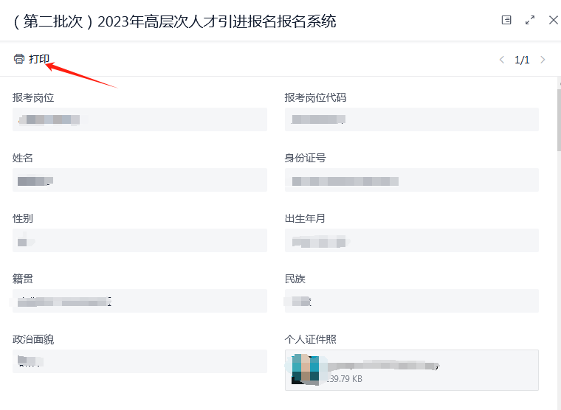
步骤四：生成准考证，核对个人信息无误后，进行打印。
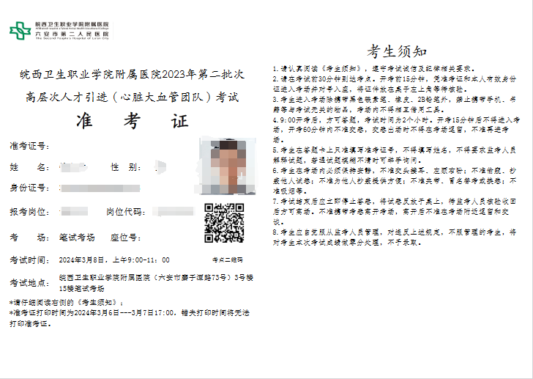

备注：准考证中二维码为考场示意图，请考生提前扫码查看。

